Министерство образования и молодежной политики Свердловской области ГАПОУ СО «Екатеринбургский колледж транспортного строительства



Отчёт по «**Практической работе 13_3»**

Выполнила: Горелова Эльвина Александровна

Группа: ПР-21

Преподаватель: Мирошниченко Г.В.

2024



**Входные данные:**

string name - textBox1.Text, имя гражданина;

string surname – textBox2.Text, фамилия гражданина;

string date – textBox3.Text, дата рождения гражданина;

string place – textBox4.Text, место рождения гражданина;

string pol - comboBox1.Text, пол гражданина;

**Выходные данные:** string-текст.

**Конструктор:**

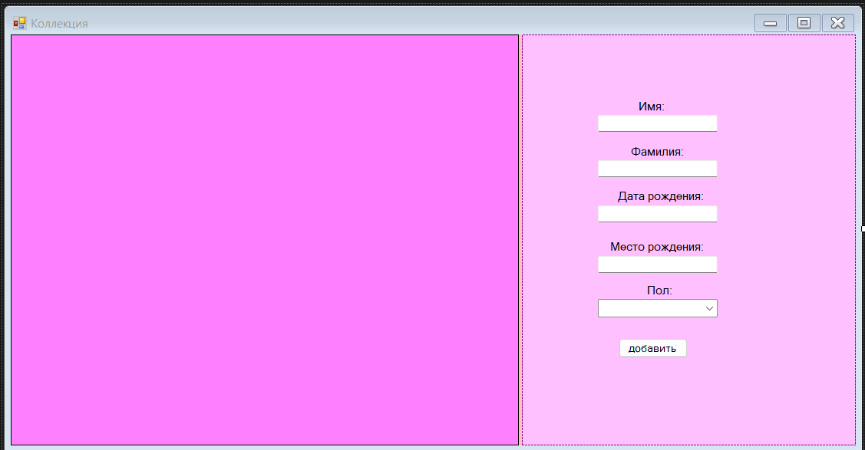

**Form1.cs:**

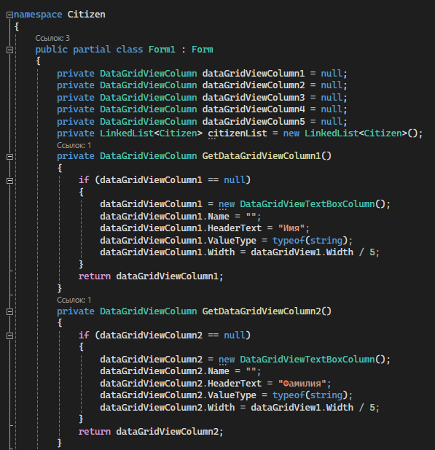

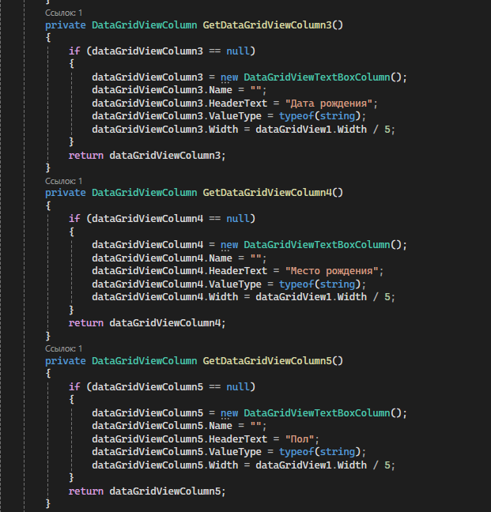

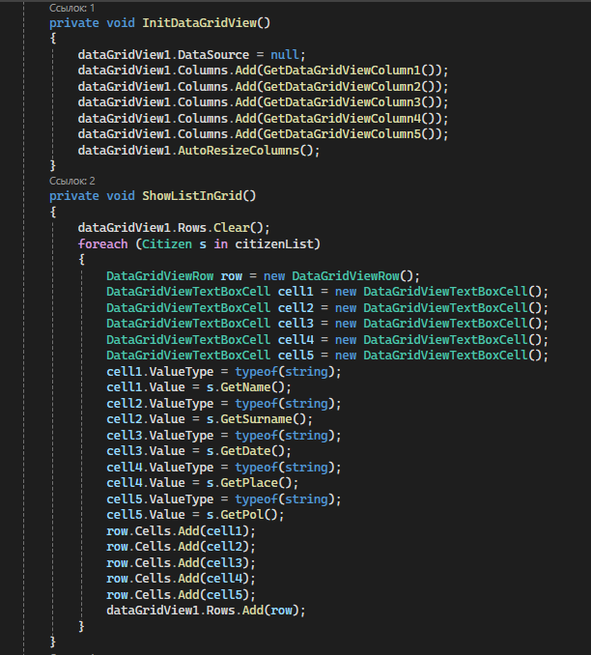

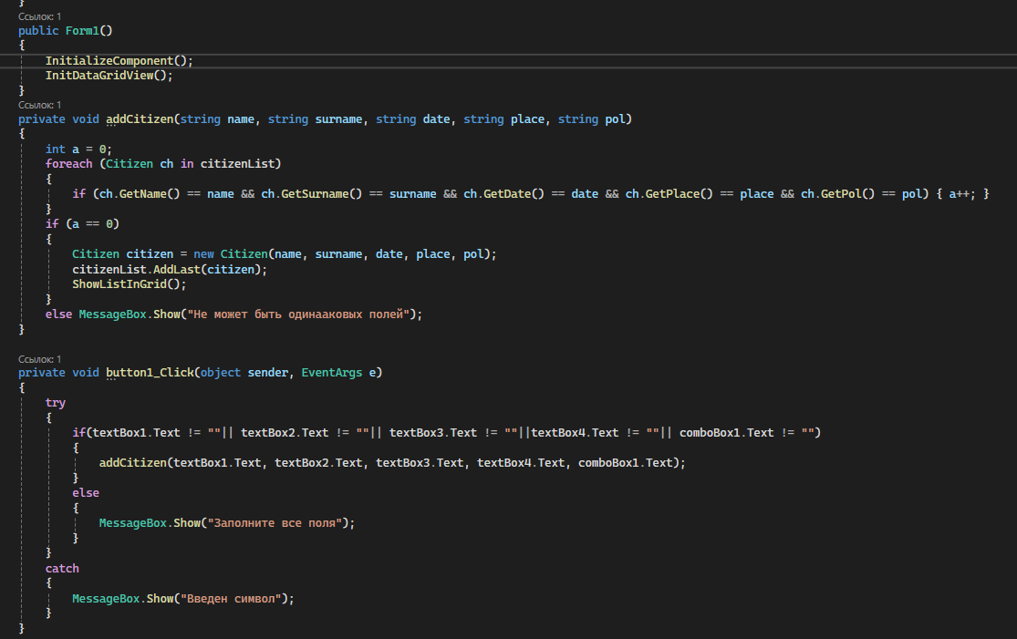

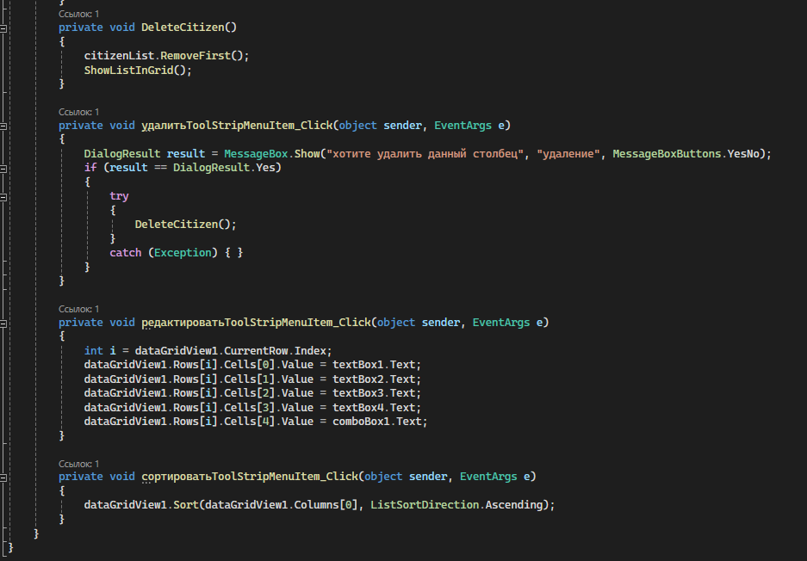

**Citizen:**

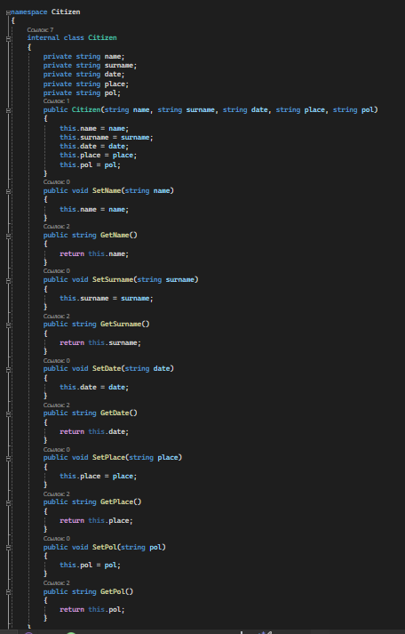

**Результат:**

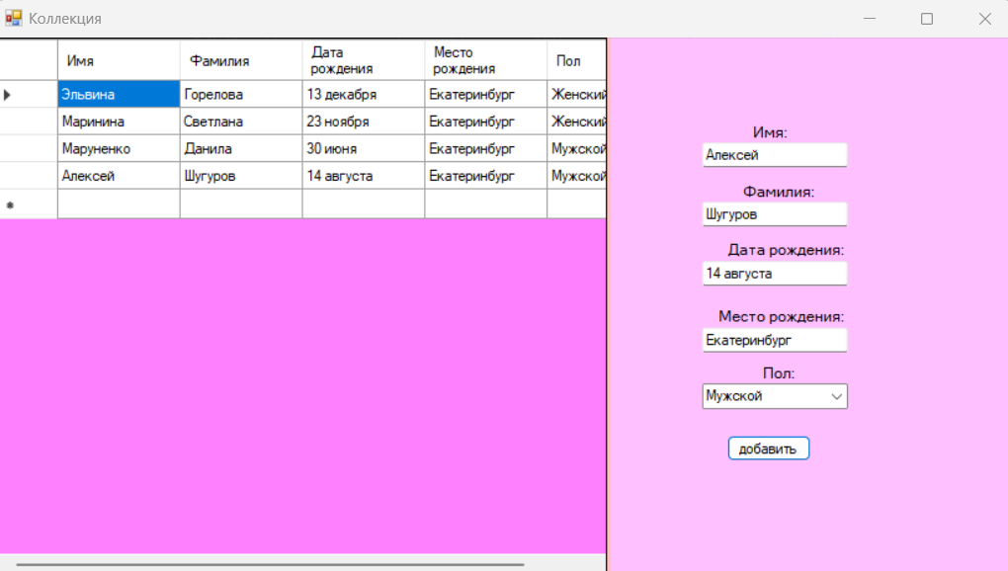

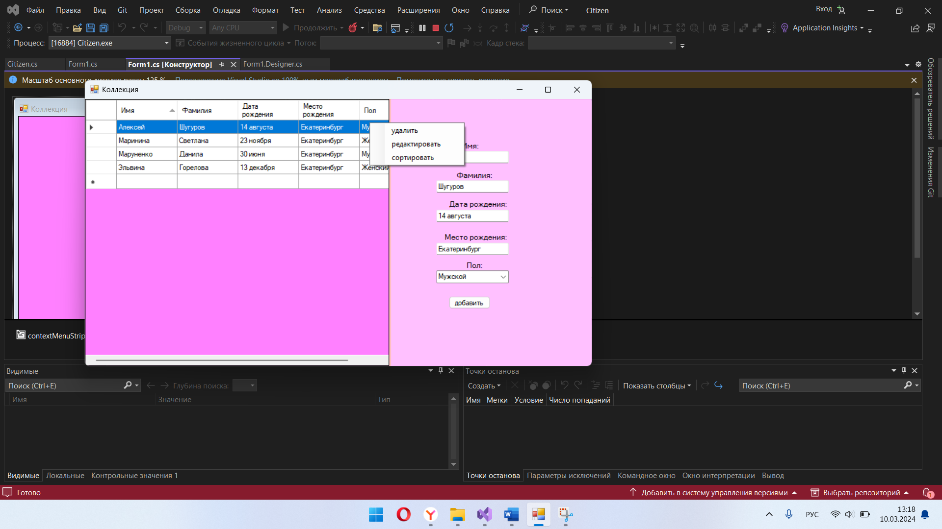

**Сортировка:**

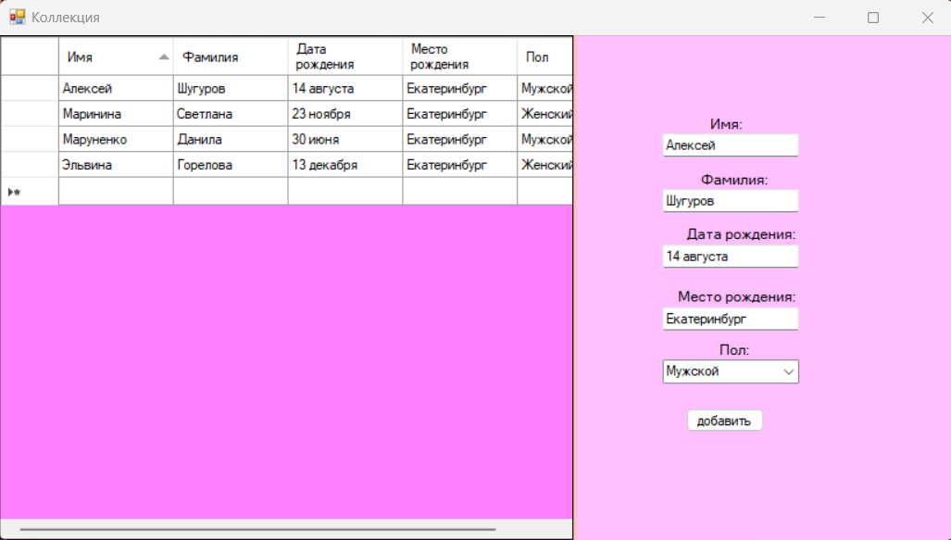

**Удаление:**

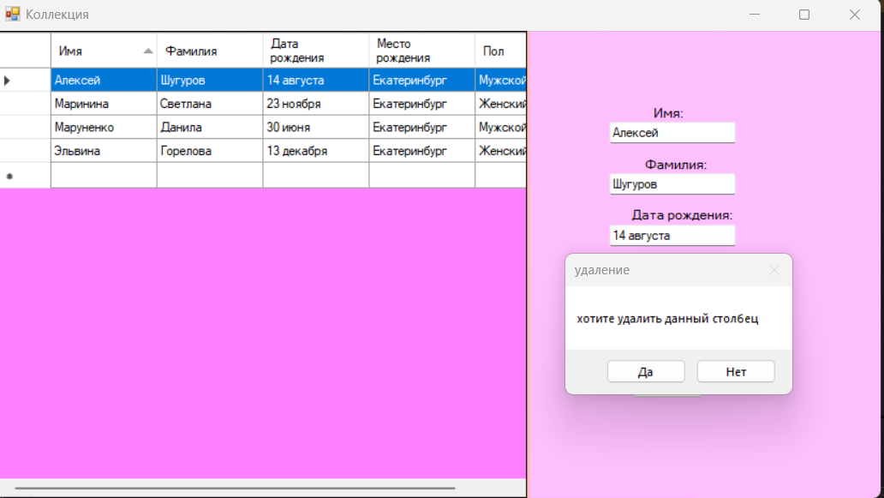

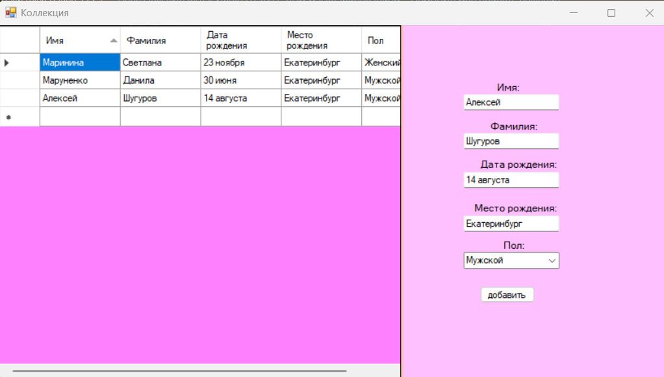

**Редактирование:**

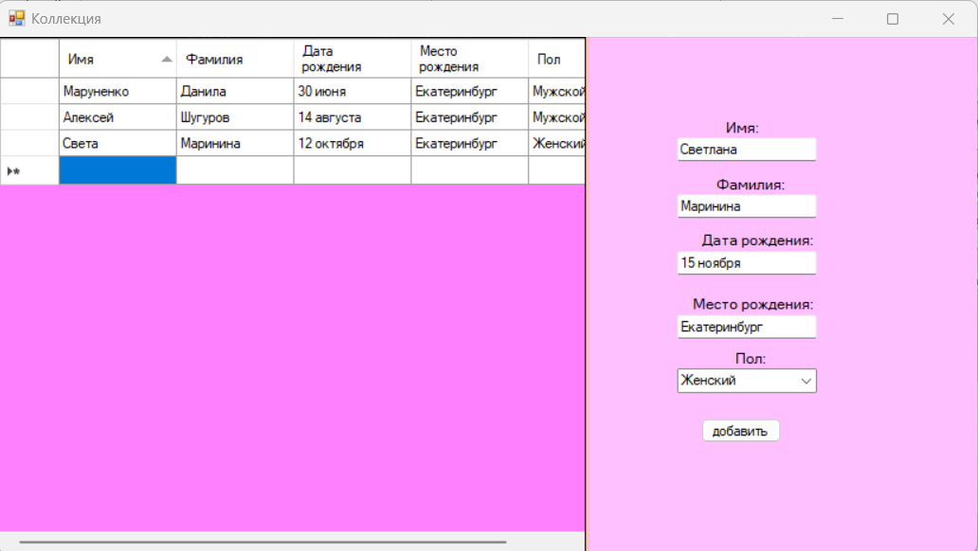

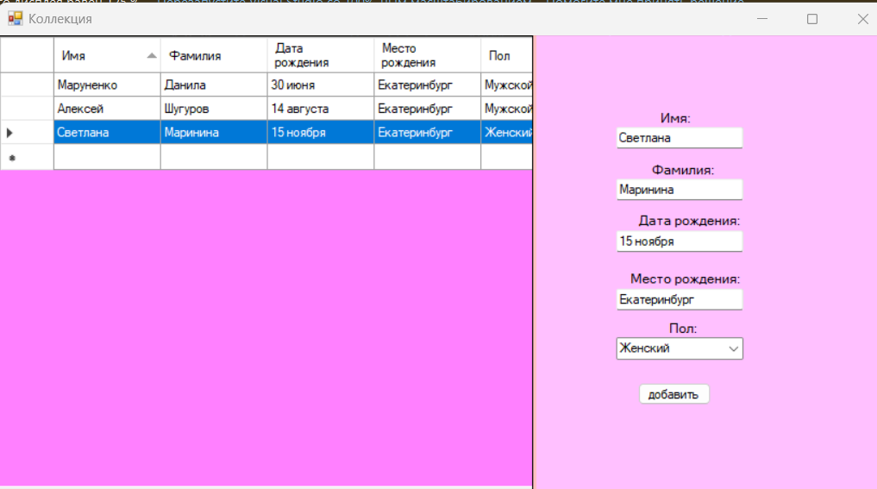

**Тестовые ситуации:**

